
جامعة ميدأوشن
كلية الإعلام والتسويق
بكالوريوس الإعلام الرقمي

خطة بحثية مقدمة لدرجة البكالوريوس في الإعلام الرقمي
تأثير حياة المشاهير عبر منصات التواصل الاجتماعي على سلوكيات المتابعين
دراسة ميدانية على عينة من مستخدمي سناب شات بالمنطقة الشرقية

إعداد: أسماء عبدالله الغامدي
الرقم الأكاديمي: 232001343
إشراف:
د. توفيق عمري

2026

شكر وعرفان
بسم الله الرحمن الرحيم
أود أن أتقدم بخالص الشكر والتقدير إلى المولى عز وجل الذي وفقني لإتمام هذا العمل على أكمل وجه كما يطيب لي أن أتقدم بخالص الشكر والامتنان إلى أستاذي الفاضل والمشرف على هذا المشروع (الدكتور: توفيق عمري) على ما قدمه لي من توجيهات قيمة، ودعم مستمر، ووقت ثمين، كان لها الأثر البالغ في إنجاز هذا المشروع وظهوره بالشكل المطلوب.

الإهــــــــداء
إلى من أحمل اسمهم بكل فخر
إلى والدي العزيز، الذي لم يبخل عليّ يوماً بعطاء، وكان لي السند والقدوة في كل خطوة.
إلى والدتي الغالية، نبع الحنان ودعائي الدائم، التي سهرت لأرتاح وصنعت بصلواتها نجاحي.
إلى رفقاء الدرب والروح
إلى زوجي حبيبي وابني وبناتي، وإخواني وأخواتي من شاركوني اللحظات بحلوها ومرها، وكانوا لي ملاذاً دافئاً أهديكم هذا الجهد ثمرةً لغرسكم الطيب، وتعبيرًا عن حبنا وامتناننا لقلوبكم الطاهرة.

الملخص
هدفت هذه الدراسة إلى الكشف عن طبيعة العلاقة بين متابعة حياة المشاهير عبر منصة "سناب شات" وسلوكيات المتابعين، من خلال دراسة ميدانية طُبقت على عينة من مستخدمي المنصة من فئة الشباب والطلاب الجامعي في المنطقة الشرقية من المملكة العربية السعودية وانطلقت الدراسة من إشكالية مفادها أن متابعة هذه الفئة لتفاصيل حياة المشاهير لم تعد مقتصرة على أغراض الترفيه، بل امتدت لتشمل التأثير المحتمل في السلوكيات الشرائية والاجتماعية والنفسية للمتابعين.
اعتمدت الدراسة على المنهج الوصفي التحليلي، واستندت إلى نظرية التأثير الإعلامي كإطار نظري مفسر للعلاقة بين محتوى المشاهير وسلوك الجمهور واستُخدم الاستبيان الإلكتروني كأداة رئيسية لجمع البيانات، إلى جانب الملاحظة كأداة مكملة، وذلك على عينة عشوائية استطلاعية بلغت (41) مشاركاً ومشاركة.
تناولت الدراسة أربعة محاور رئيسية هي مستوى المتابعة وخصائص المحتوى والمشاهير المفضلة، ودوافع المتابعة (الترفيهية والمعرفية)، والتأثيرات الناجمة عن المتابعة (السلوكية والنفسية)، والفروق في مستوى التأثر تبعاً للمتغيرات الديموغرافية.
وتوصلت الدراسة إلى مجموعة من النتائج أبرزها: أن الدافع الترفيهي هو المحرك الأساسي لمتابعة مشاهير سناب شات، حيث أفاد 80.5% من العينة بمتابعتهم بهدف التسلية، وفضّل 78% منهم المحتوى الترفيهي والفكاهي تحديداً وكما أظهرت النتائج أن شخصية المشاهير (الجاذبية والثقة) تؤثر في قرار المتابعة لدى 56.1% من المشاركين.
وفي المقابل، كشفت الدراسة عن مناعة سلوكية ونفسية واضحة لدى غالبية العينة، إذ أفاد 95.1% بعدم تقليدهم لسلوكيات المشاهير في حياتهم اليومية، بينما أفاد 70.7% بعدم شعورهم بعدم الرضا عن حياتهم عند مشاهدة محتوى المشاهير، في حين أبدت نسبة 26.8% شعوراً متقطعاً بعدم الرضا وأما فيما يخص الدافع المعرفي، فقد جاءت النتائج متقاربة (51.2% مقابل 48.8%)، كما لم تظهر الدراسة فروقاً حاسمة في مستوى التأثر تُعزى إلى العمر أو النوع الاجتماعي.
وخلصت الدراسة إلى أن العلاقة بين متابعة المشاهير وسلوك المتابعين هي علاقة معقدة وغير خطية، يغلب عليها الطابع الاستهلاكي الترفيهي أكثر من التأثير السلوكي العميق، مع وجود تأثيرات نفسية متقطعة لدى شريحة معتبرة من الجمهور تستدعي مزيداً من البحث وأوصت الدراسة بتوسيع حجم العينة في دراسات مستقبلية، وإجراء اختبارات إحصائية للدلالة، والتعمق في دراسة التأثيرات غير المباشرة لمتابعة المشاهير.
الكلمات المفتاحية: مشاهير التواصل الاجتماعي، سناب شات، سلوك المتابعين، دوافع المتابعة، المنطقة الشرقية.

Abstract
This study aimed to reveal the nature of the relationship between following the lives of celebrities via the “Snapchat” platform and the behaviors of followers, through a field study that was applied to a sample of the platform’s users from the youth and university students in the Eastern Province of the Kingdom of Saudi Arabia. The study started from the problem that this group’s following of the details of celebrities’ lives is no longer limited to entertainment purposes, but rather extended to include the potential impact on the purchasing, social and psychological behaviors of the followers.
The study relied on the descriptive analytical approach, and was based on the theory of media influence as a theoretical framework explaining the relationship between celebrity content and audience behavior. The electronic questionnaire was used as a main tool for collecting data, in addition to observation as a complementary tool, on a random exploratory sample of (41) male and female participants.
The study addressed four main axes: the level of following, the characteristics of preferred content and celebrities, the motivations for following (entertainment and cognitive), the effects resulting from following (behavioral and psychological), and the differences in the level of influence according to demographic variables.
The study reached a set of results, most notably: that the entertainment motive is the primary driver for following celebrities on Snapchat, as 80.5% of the sample reported following them for the purpose of entertainment, and 78% of them preferred entertainment and humorous content in particular. The results also showed that the personality of the celebrity (attractiveness and confidence) affects the decision to follow for 56.1% of the participants.
On the other hand, the study revealed clear behavioral and psychological immunity among the majority of the sample, as 95.1% reported that they did not imitate the behaviors of celebrities in their daily lives, while 70.7% reported that they did not feel dissatisfied with their lives when watching celebrity content, while 26.8% expressed an intermittent feeling of dissatisfaction. As for cognitive motivation, the results were close (51.2% vs. 48.8%), and the study did not show decisive differences in the level of influence attributable to age or Gender.
The study concluded that the relationship between following celebrities and the behavior of followers is a complex, non-linear relationship, dominated by an entertainment consumption nature rather than a profound behavioral impact, with intermittent psychological effects on a significant segment of the public that require further research. The study recommended expanding the sample size in future studies, conducting statistical tests for significance, and delving into the study of the indirect and subconscious effects of following celebrities.
Keywords: social media celebrities, Snapchat, follower behavior, life satisfaction, Eastern Province.

الفهرس
شكر وعرفان ب‌
الإهــــــــداء ت‌
الملخص ث‌
مقدمة 1
إشكالية البحث 3
تساؤلات الدراسة 4
أسباب اختيار الموضوع 5
أولاً: من الناحية العلمية والأكاديمية 5
ثانياً: من الناحية المجتمعية والواقعية 6
ثالثاً: من الناحية الذاتية والشخصية 6
رابعاً: من الناحية المهنية والتطبيقية 7
أهداف الدراسة 7
الدراسات السابقة 8
التعليق العام على الدراسات السابقة 15
نظرية الدراسة 16
إسقاط النظرية على الدراسة 16
منهج ونوع الدراسة 17
عينة الدراسة 17
أدوات جمع البيانات 17
مجالات الدراسة 18
الإطار التحليلي للدراسة 19
النتائج العامة للدراسة 29
خاتمة 31
المراجع 33
الملاحق 36

فهرس الأشكال
الشكل | الصفحة
الشكل البياني (1) للنوع | 19
الشكل البياني (2) للعمر | 20
الشكل البياني (3) هل شخصية المشاهير ( كالجاذبية و الثقة ) تؤثر في تفضيلك لمتابعتهم | 21
الشكل البياني (4) هل تفضل المحتوى الترفيهي و الفكاهي على غيره من أنواع المحتوى | 22
الشكل البياني (5) هل تتابع مشاهير سناب شات بهدف التسلية وقضاء وقت الفراغ | 23
الشكل البياني (6) هل تتابع مشاهير سناب شات بهدف الحصول على المعلومات و تعلم مهارات جديدة | 24
الشكل البياني (7) هل تحرص على تقليد سلوكيات مشاهير سناب شات في حياتك اليومية | 25
الشكل البياني (8) هل تشعر بعدم الرضا عن حياتك عندما ترى محتوى حياة المشاهير | 26
الشكل البياني (9) هل تعتقد أن مستوى تأثرك بمشاهير سناب شات يختلف باختلاف عمرك | 27
الشكل البياني (10) هل تعتقد أن مستوى تأثرك بمشاهير سناب شات يختلف باختلاف نوعك | 28

مقدمة
يشهد العالم في العقود الأخيرة تحولاً جذرياً في منظومة الاتصال الإنساني، تجلى بوضوح في الانتقال من نموذج الاتصال الجماهيري التقليدي القائم على الوسائط المطبوعة والمرئية والمسموعة، إلى نموذج جديد تصنعه منصات التواصل الاجتماعي التي أعادت تشكيل العلاقة بين المرسل والمستقبل، وألغت الحدود الفاصلة بينهما، وجعلت من كل فرد مرسلاً ومستقبلاً في آن واحد.
ولم يعد الإعلام حكراً على المؤسسات الكبرى وصناع المحتوى المحترفين، بل أصبح بإمكان أي فرد أن يبني جمهوراً خاصاً به، وأن يمارس تأثيراً واسعاً يوازي أحياناً تأثير وسائل الإعلام التقليدية، بل يتجاوزه في بعض الأحيان من حيث القرب والتفاعل المباشر مع الجمهور.
وفي ظل هذا التحول، برزت ظاهرة "مشاهير التواصل الاجتماعي" أو ما يُعرف بـ"المؤثرين"، وهم أفراد استطاعوا من خلال ما يقدمونه من محتوى يومي يمزج بين الترفيه والمعلومة والحياة الشخصية، أن يكوّنوا قواعد جماهيرية ضخمة تتفاعل معهم بشكل يومي ومستمر ولم يعد الجمهور يتابع هؤلاء المشاهير بدافع الفضول أو التسلية العابرة فحسب، بل أصبحت متابعتهم جزءاً من الروتين اليومي لشريحة واسعة من المستخدمين، وخاصة فئة الشباب، الذين يقضون ساعات طويلة في متابعة تفاصيل حياة هؤلاء المشاهير، وتكوين انطباعات وتصورات عنهم، بل والتأثر بهم في جوانب متعددة من حياتهم الشخصية والاجتماعية.
وتُعد منصة "سناب شات" واحدة من أبرز المنصات التي ساهمت في ترسيخ هذه الظاهرة، بما تتميز به من خصائص تقنية فريدة، كالمحتوى اللحظي سريع الزوال، والطابع غير الرسمي والعفوي الذي يمنح المتابع إحساساً بالقرب من حياة المشاهير اليومية، وكأنه يعيش معهم تفاصيل يومهم لحظة بلحظة وقد حظيت هذه المنصة بانتشار واسع في المملكة العربية السعودية على وجه الخصوص، حتى أصبحت من أكثر المنصات استخداماً بين فئة الشباب، الأمر الذي جعلها بيئة خصبة لدراسة تأثير مشاهير التواصل الاجتماعي على سلوكيات متابعيهم.
ولا يقتصر تأثير هؤلاء المشاهير على الجانب الترفيهي أو الاستهلاكي فحسب، بل يمتد ليشمل أبعاداً أعمق تتعلق بالسلوكيات الاجتماعية، كالميل إلى التقليد والمحاكاة، وأنماط التفاعل مع الآخرين، وصولاً إلى الأبعاد النفسية والوجدانية المتمثلة في تشكيل تصورات الفرد عن ذاته، ومستوى رضاه عن حياته، من خلال آلية المقارنة الاجتماعية التي تفرضها طبيعة المحتوى المعروض على هذه المنصات، والذي غالباً ما يقدَّم في صورة مثالية ومنتقاة لا تعكس بالضرورة واقع حياة هؤلاء المشاهير.
ومن هذا المنطلق، تأتي هذه الدراسة لتسلط الضوء على طبيعة العلاقة بين متابعة حياة المشاهير عبر منصة سناب شات وبين سلوكيات المتابعين، من خلال دراسة ميدانية تطبيقية على عينة من مستخدمي المنصة في المنطقة الشرقية من المملكة العربية السعودية، سعياً إلى فهم أعمق لآليات هذا التأثير وأبعاده المختلفة، وصولاً إلى نتائج وتوصيات علمية يمكن أن تفيد الباحثين والمهتمين بهذا المجال.

الإطار المنهجي:

إشكالية البحث
يشهد العصر الراهن تطورًا تقنيًا هائلًا تجلى في الانتشار الواسع لمنصات التواصل الاجتماعي، وتطبيقاتها المتعددة، وفي مقدمتها منصة "سناب شات" التي تحظى بشعبية كبيرة في المملكة العربية السعودية وقد أفرز هذا الانتشار الواسع ظاهرة اجتماعية جديدة هي ظاهرة "مشاهير ومؤثري منصات التواصل الاجتماعي"، وهم أشخاص استطاعوا تكوين قاعدة جماهيرية ضخمة من المتابعين، وأصبحوا قادرين بقوة محتواهم وشخصياتهم على التأثير العميق في سلوكيات جمهورهم وآرائهم وقيمهم.
تتمثل المشكلة العلمية للدراسة الحالية في ملاحظة أن فئة الشباب والطلاب الجامعي، وخاصة في المنطقة الشرقية من المملكة العربية السعودية، باتت من أكثر الفئات انخراطًا في متابعة تفاصيل حياة هؤلاء المشاهير على سناب شات.
هذه المتابعة لم تعد مقتصرة على أغراض الترفيه والتسلية، بل تجاوزتها إلى التأثير في أنماط الاستهلاك والشراء، وتقليد السلوكيات الاجتماعية اليومية، وحتى في طريقة التفكير وتشكيل التصورات الذاتية والرضا عن الحياة وبناءً على ذلك، يبرز تساؤل ملح ومهم حول مدى عمق هذا التأثير، وما إذا كان إيجابيًا يعزز القيم والمهارات، أم سلبيًا يقود إلى أنماط استهلاكية مفرطة وسلوكيات دخيلة، وكيف يمكن فهم الآليات التي يعمل من خلالها هؤلاء المشاهير على تشكيل سلوك متابعيهم.
تبرز أهمية دراسة هذه المشكلة من عدة جوانب، فمن الناحية النظرية، وعلى الرغم من كثرة الدراسات التي تناولت "مؤثري التواصل الاجتماعي" من زوايا تسويقية واقتصادية أو تناولت تأثيرات عامة على الصحة النفسية، إلا أن هناك ندرة ملحوظة في الدراسات التي تركز بشكل خاص على طبيعة العلاقة بين محتوى حياة المشاهير اليومية (وليست فقط محتواهم الإعلاني) وبين سلوك المتابعين المحدد، مع تطبيق ميداني على عينة من مستخدمي سناب شات في المنطقة الشرقية.
ومن الناحية المجتمعية، فإن فئة الشباب الجامعي تمثل عماد المستقبل، وأي تأثير سلبي على سلوكياتهم قد ينعكس بشكل خطير على نسيج المجتمع وأسرهم ،ومن الناحية التطبيقية، يمكن للنتائج التي تسفر عنها هذه الدراسة أن تفيد صناع المحتوى والمشاهير في تقديم محتوى أكثر مسؤولية، كما تزود القائمين على منصة سناب شات والجهات التنظيمية والأكاديمية بمادة علمية تساعدهم في وضع سياسات وبرامج إرشادية أكثر فاعلية لحماية المستخدمين ورفع وعيهم.
بناءً على مراجعة الأدبيات والنظريات ذات الصلة (كنظرية الاستخدامات والإشباعات، ونظرية التعلم الاجتماعي، ونظرية الاعتماد على وسائل الإعلام)، يمكن صياغة العلاقة بين متغيرات الدراسة على النحو التالي: يمثل المتغير المستقل "حياة المشاهير عبر منصة سناب شات"، والذي يتحدد من خلال ثلاثة أبعاد رئيسية (خصائص المحتوى المقدم، وخصائص المشاهير أنفسهم، ودوافع متابعة الجمهور).
بينما يمثل المتغير التابع "سلوكيات المتابعين"، والتي تتضمن أبعادًا متعددة (السلوكيات الشرائية والاستهلاكية، والسلوكيات الاجتماعية كالتقليد والمشاركة، والسلوكيات النفسية والوجدانية كالرضا عن الحياة وتقدير الذات) وتفترض هذه الدراسة وجود علاقة ارتباطية ذات دلالة إحصائية بين هذه المتغيرات.
انطلاقًا مما سبق، يمكن صياغة السؤال الرئيسي للدراسة على النحو التالي:
"ما طبيعة العلاقة بين متابعة حياة المشاهير عبر منصة سناب شات، بأبعادها المختلفة (خصائص المحتوى، خصائص المشاهير، دوافع المتابعة) ، وبين سلوكيات المتابعين (الشرائية، الاجتماعية، والنفسية) لدى عينة من مستخدمي سناب شات بالمنطقة الشرقية من المملكة العربية السعودية؟"

تساؤلات الدراسة
وللإجابة عن السؤال الرئيسي للدراسة ولتحقيق أهدافها، تم صياغة مجموعة من التساؤلات الفرعية الآتية:
- ما مستوى متابعة عينة الدراسة لمشاهير سناب شات؟ وما أهم خصائص المحتوى والمشاهير التي يفضلونها وأكثرها جذبًا لهم؟
- ما دوافع متابعة عينة الدراسة لمشاهير سناب شات (دوافع نفعية أم طقوسية)؟ وهل تختلف هذه الدوافع باختلاف متغيراتهم الديموغرافية (كالنوع، العمر، المستوى الاقتصادي)؟
- ما طبيعة التأثيرات (المعرفية، والوجدانية، والسلوكية) الناجمة عن متابعة مشاهير سناب شات على سلوك عينة الدراسة؟
- هل توجد فروق ذات دلالة إحصائية في مستوى تأثر عينة الدراسة بمشاهير سناب شات تُعزى إلى متغيراتهم الديموغرافية (النوع، العمر، المستوى التعليمي، الدخل)؟

أسباب اختيار الموضوع
تعددت الدوافع والأسباب التي دعت الباحث إلى اختيار موضوع "تأثير حياة المشاهير عبر منصات التواصل الاجتماعي على سلوكيات المتابعين" بالمنطقة الشرقية من المملكة العربية السعودية، ويمكن إجمال هذه الأسباب في النقاط التالية:

أولاً: من الناحية العلمية والأكاديمية
تمثلت الدوافع العلمية في ندرة الدراسات الميدانية العربية والسعودية التي تناولت تأثير متابعة مشاهير سناب شات على سلوكيات الشباب، فعلى الرغم من الانتشار الواسع لهذه الظاهرة في المجتمع السعودي، إلا أن معظم الدراسات السابقة ركزت على الجوانب التسويقية والاقتصادية، بينما هناك فجوة واضحة في الدراسات التي تناولت التأثيرات السلوكية والنفسية والاجتماعية لمتابعة المشاهير على هذه المنصة تحديداً في المنطقة الشرقية من المملكة.
كما أن حداثة الموضوع وارتباطه بالمتغيرات المستجدة في عصر الرقمنة شكلت دافعاً آخر، إذ أن ظاهرة مشاهير التواصل الاجتماعي حديثة نسبياً وما زالت تحتاج إلى مزيد من البحث لفهم أبعادها وتأثيراتها المختلفة، خاصة في المجتمع السعودي الذي يشهد تحولاً رقمياً سريعاً بفضل رؤية المملكة 2030.
وتعدد الزوايا البحثية التي يمكن مقاربتها من خلال هذا الموضوع أضاف بعداً آخر، حيث يتيح الموضوع دراسة الظاهرة من منظور نفسي وإعلامي وتسويقي، مما يثري البحث ويجعله متعدد الأبعاد وكما أن إمكانية الاستفادة من النظريات الإعلامية الحديثة كنظرية الاستخدامات والإشباعات، ونظرية التفاعل شبه الاجتماعي، ونظرية التعلم الاجتماعي، في تفسير الظاهرة يمنح الدراسة عمقاً نظرياً ويساهم في اختبار صحة هذه النظريات في السياق السعودي.

ثانياً: من الناحية المجتمعية والواقعية
شكل الانتشار الواسع لمنصة سناب شات بين فئة الشباب في المملكة العربية السعودية دافعاً رئيسياً، حيث تشير الإحصاءات إلى أن أكثر من 72% من السعوديين يستخدمون سناب شات، وأن فئة الشباب والطلاب الجامعي هي الأكثر استخداماً، إذ بلغ عدد مستخدمي المنصة في السعودية 21.75 مليون مستخدم، مما يجعل هذه الفئة هي الأنسب لدراسة تأثير هذه المنصة.
كما أن ملاحظة التغيرات السلوكية الواضحة لدى الشباب نتيجة متابعتهم للمشاهير، كتغير أنماط الاستهلاك والشراء، وتقليد أساليب الحياة، والتأثر بالترندات اليومية، والميل للمقارنة الاجتماعية، شكلت دافعاً قوياً لدراسة هذه الظاهرة بشكل علمي منهجي.
وارتباط الموضوع بالواقع المعاصر والزمن الحالي جعله أكثر إلحاحاً، حيث لم يعد تأثير مشاهير منصات التواصل الاجتماعي مجرد ظاهرة عابرة، بل أصبح جزءاً لا يتجزأ من النسيج الاجتماعي والثقافي للمجتمعات المعاصرة وكما أن سرعة انتشار المحتوى عبر هذه المنصات وقدرة المشاهير على الوصول إلى ملايين المتابعين في لحظات، تجعل من هذه الظاهرة قوة مؤثرة في تشكيل الرأي العام والسلوك الجمعي، مما يستدعي دراستها وفهم آليات عملها.
وتبرز الحاجة الماسة إلى توعية الشباب وأسرهم بمخاطر الإفراط في متابعة المشاهير، حيث تعاني العديد من الأسر السعودية من آثار سلبية نتيجة انشغال أبنائهم بمتابعة مشاهير سناب شات، مما يؤثر على العلاقات الأسرية والتماسك الأسري، كما قد يؤدي الإفراط في المتابعة إلى مشاكل نفسية كالاكتئاب والقلق وانخفاض تقدير الذات وعدم الرضا عن الحياة.

ثالثاً: من الناحية الذاتية والشخصية
ينبع اختيار هذا الموضوع من اهتمام الباحثة الشخصي بمجال الإعلام الرقمي وتأثيره على سلوك الأفراد والمجتمع، حيث لاحظت الباحثة أن الإعلام الرقمي أصبح قوة مؤثرة في تشكيل الوعي الجمعي، وأن فهم آليات هذا التأثير أصبح ضرورة ملحة في ظل التحولات الرقمية المتسارعة.
كما أن المتابعة المستمرة للباحثة لظاهرة المشاهير والمؤثرين على منصات التواصل الاجتماعي، ورصدها للتناقض الكبير بين حجم التأثير الذي يمارسه هؤلاء المشاهير على متابعيهم وقلة الدراسات العلمية التي تناولت هذا التأثير، جعلتها تشعر بالحاجة إلى دراسة هذه الظاهرة وفهم أبعادها المختلفة.
وتسعى هذه الدراسة إلى تقديم إضافة علمية حقيقية للمكتبة العربية في مجال الإعلام الرقمي وعلم الاجتماع، من خلال سد الفجوة المعرفية بدراسة تأثير متابعة مشاهير سناب شات على سلوكيات الشباب في المنطقة الشرقية، وتطبيق النظريات الإعلامية الحديثة في السياق السعودي، وتقديم نتائج وتوصيات عملية يمكن الاستفادة منها من قبل صناع المحتوى والمشاهير والجهات التنظيمية والأسر والمؤسسات التعليمية، وتوفير مادة علمية للباحثين الآخرين للاستفادة منها في دراساتهم المستقبلية.

رابعاً: من الناحية المهنية والتطبيقية
تتميز نتائج هذه الدراسة بإمكانية تطبيقها في عدة مجالات، ففي المجال التربوي يمكن للنتائج أن تفيد المؤسسات التعليمية في تصميم برامج توعوية للطلاب حول الاستخدام الآمن والفعال لمنصات التواصل الاجتماعي، وفي المجال الأسري يمكن للنتائج أن تساعد الأسر في فهم طبيعة تأثير مشاهير سناب شات على أبنائهم وكيفية التعامل مع هذه الظاهرة، وفي المجال الإعلامي يمكن للنتائج أن تفيد صناع المحتوى والمشاهير في تقديم محتوى أكثر مسؤولية، وتفيد الجهات التنظيمية في وضع سياسات تحمي المستخدمين.
وفي المجال النفسي يمكن للنتائج أن تساعد الأخصائيين النفسيين في فهم التحديات النفسية التي يواجهها الشباب نتيجة متابعة المشاهير وتصميم برامج علاجية مناسبة وكما تساهم هذه الدراسة في إثراء الممارسة المهنية في مجال الإعلام والاتصال من خلال تقديم فهم أعمق لطبيعة العلاقة بين المشاهير والجمهور، وتقديم مؤشرات عملية حول كيفية قياس تأثير المشاهير، وتقديم إطار نظري يمكن الاستفادة منه في تصميم حملات التوعية والإرشاد الموجهة للشباب.

أهداف الدراسة
تسعى هذه الدراسة إلى تحقيق هدف رئيسي يتمثل في التعرف على طبيعة العلاقة بين متابعة حياة المشاهير عبر سناب شات (بأبعادها :خصائص المحتوى، خصائص المشاهير، دوافع المتابعة) وبين سلوكيات المتابعين (الشرائية، الاجتماعية، النفسية) لدى عينة من مستخدمي سناب شات بالمنطقة الشرقية من المملكة العربية السعودية.
وتتفرع من هذا الهدف الرئيسي الأهداف الفرعية التالية:
- التعرف على مستوى متابعة عينة الدراسة لمشاهير سناب شات، وأهم خصائص المحتوى والمشاهير التي يفضلونها، من خلال قياس ساعات التصفح، عدد مرات التصفح، مدة الاشتراك، عدد المشاهير، أنواع المحتوى، وصفات المشاهير المفضلة.
- الكشف عن دوافع متابعة عينة الدراسة لمشاهير سناب شات ومعرفة ما إذا كانت تختلف باختلاف المتغيرات الديموغرافية (النوع، العمر، المستوى الاقتصادي)، وذلك لفهم الأسباب الكامنة وراء المتابعة.
- قياس التأثيرات المعرفية والوجدانية والسلوكية الناجمة عن متابعة مشاهير سناب شات على سلوك عينة الدراسة، من خلال قياس مدى إدراك المصداقية، والتعاطف، والتقليد، والشراء، والمناقشة مع الأسرة والأصدقاء.
- اختبار الفروق ذات الدلالة الإحصائية في مستوى التأثر تُعزى إلى المتغيرات الديموغرافية (النوع، العمر، المستوى التعليمي، الدخل)، لتحديد الفئات الأكثر عرضة للتأثر.
- تقديم توصيات عملية لصناع المحتوى والمشاهير، والقائمين على منصة سناب شات، والجهات التنظيمية والأكاديمية، لتحويل نتائج الدراسة إلى إجراءات تطبيقية.
- إثراء المكتبة العلمية العربية بدراسة ميدانية حديثة تطبق نظريات الإعلام الحديثة في السياق السعودي، وتقدم بيانات جديدة عن الظاهرة في المنطقة الشرقية.

الدراسات السابقة
تضمنت هذه الدراسة استعراضاً للعديد من الدراسات السابقة العربية والأجنبية التي تناولت موضوع مشاهير التواصل الاجتماعي وتأثيراتهم المختلفة، وتم تقسيم هذه الدراسات إلى عدة محاور لتسهيل عرضها وتحليلها، وفيما يلي عرض موجز لأبرز هذه الدراسات مع بيان أوجه الاستفادة منها.
أولاً: الدراسات التي تناولت مشاهير التواصل الاجتماعي وتأثيرهم العام
- دراسة بسمة عتقان السلمي، وجدان عبد الرحمن المطيري (2023)
هدفت هذه الدراسة إلى التعرف على تأثير المحتوى المرئي لمشاهير وسائل التواصل الاجتماعي على النشاط السياحي للأسر السعودية، واعتمدت على المنهج الوصفي المسحي، واستخدمت الاستبانة كأداة رئيسية لجمع البيانات، وطبقت على عينة قصدية بلغت 200 زوج وزوجة من مستخدمي سناب شات في مدينة جدة.
وتوصلت الدراسة إلى عدة نتائج أهمها أن معرفة كيفية استخدام المحتوى المرئي سهل على الأسر اختيار الأنشطة السياحية المناسبة، وأن شخصية المشاهير وتواضعهم وتفاعلهم مع المتابعين لهم تأثير أكبر على أفراد العينة، وأن دوافع المتابعة النفعية ارتبطت بشكل إيجابي بمستوى التماسك الأسري، وأن المحتوى السياحي ساعد الأسر في حفظ الأماكن السياحية لزيارتها لاحقاً. وتعتبر هذه الدراسة الأقرب لبحثنا من حيث المجتمع السعودي والمنصة (سناب شات)، وقد استفدنا منها في تصميم المنهجية وتقسيم المتغيرات واختيار النظرية وتحديد الفجوة الجغرافية حيث طبقت في جدة بينما تطبق دراستنا في المنطقة الشرقية.
- دراسة العتيبي، سلطانه محمد مطلق (2022)
هدفت هذه الدراسة إلى التعرف على الآثار النفسية والاجتماعية من متابعة مشاهير التواصل الاجتماعي وعلاقتها ببعض المتغيرات، واعتمدت على المنهج الوصفي المختلط (الكمي والكيفي)، واستخدمت الاستبانة والمقابلة التفسيرية كأدوات لجمع البيانات، وطبقت على عينة قصدية بلغت 704 مفردة من متابعي مشاهير التواصل الاجتماعي في المملكة العربية السعودية.
وتوصلت الدراسة إلى وجود آثار نفسية بمستوى ضعيف وآثار اجتماعية بدرجة عالية، وأن أكثر وسيلة تواصل اجتماعي تفضيلاً هي سناب شات بنسبة 51.3%، وأن كلما زادت ساعات الاستخدام زادت الآثار النفسية والاجتماعية، كما توصلت إلى وجود علاقة ذات دلالة إحصائية بين نوع وسيلة التواصل ومدة المتابعة والآثار النفسية والاجتماعية.
وقد استفدنا من هذه الدراسة في تحديد الآثار النفسية والاجتماعية كمتغيرات تابعة، وفي وصف العينة، وفي إثبات أهمية سناب شات كمنصة مفضلة، وفي تحديد الفجوة حيث كانت الدراسة عامة على المملكة بينما دراستنا تركز على المنطقة الشرقية.
- دراسة شيماء سمير، محمد معوض إبراهيم، شادية جابر، أسماء بكر الصديق (2024)
هدفت هذه الدراسة إلى التعرف على تأثير متابعة الشباب الجامعي لصفحات مشاهير مواقع التواصل الاجتماعي على درجة رضاهم عن الحياة، واعتمدت على منهج المسح، واستخدمت الاستبانة كأداة لجمع المعلومات، وطبقت على عينة عشوائية بلغت 440 مفردة من الشباب الجامعي في جامعات مصرية مختلفة.
وتوصلت الدراسة إلى أن 67.5% من طلاب العينة يتعرضون لصفحات المشاهير بشكل دائم، وأن التأثيرات المعرفية جاءت في المرتبة الأولى تليها السلوكية ثم الوجدانية، وأن هناك علاقة ارتباطية موجبة بين التعرض للمشاهير والرضا عن الحياة، وأن عبارة "أشعر بالرضا عن مظهري الخارجي" جاءت في المرتبة الأولى.
وقد استفدنا من هذه الدراسة في تحديد الفئة المستهدفة (الشباب الجامعي)، وفي تصنيف التأثيرات إلى معرفية ووجدانية وسلوكية، وفي قياس الرضا عن الحياة كأحد أبعاد المتغير التابع، وفي تحديد الشخصيات المفضلة كمؤشر أولي.
- دراسة العتيبي، محمد مسعد طلق، وآخرون (2023)
هدفت هذه الدراسة إلى التعرف على الآثار الناجمة عن الإفراط في متابعة مشاهير السناب شات على الشباب السعودي الجامعي من خلال دراسة التفاعلات شبه الاجتماعية وتأثيراتها الإدراكية والعاطفية والسلوكية، واعتمدت على المنهج الوصفي التحليلي، واستخدمت الاستبانة كأداة رئيسية، وطبقت على عينة عشوائية بلغت 493 مفردة من طلاب جامعة الملك عبد العزيز.
وتوصلت الدراسة إلى أن 48.9% من العينة اشتركت في سناب شات منذ أكثر من 3 سنوات، و40.8% يتصفحون من ساعة إلى ساعتين يومياً، و41.8% يتصفحون 3 مرات فأكثر يومياً، وأن التفاعل شبه الاجتماعي كان ضعيفاً لدى 53.3% من العينة، وأن التأثير الإدراكي كان الأعلى بنسبة 74.66% يليه الوجداني 52.49% ثم السلوكي 50%، وأن الثقة في المشاهير كانت ضعيفة بمتوسط 46.045%.
وتعتبر هذه الدراسة الأقرب لبحثنا من حيث الموضوع والفئة، وقد استفدنا منها في إثبات حجم المشكلة من خلال الأرقام التي توصلت لها، وفي الاعتماد على نظرية التفاعل شبه الاجتماعي، وفي تقسيم التأثيرات إلى إدراكية ووجدانية وسلوكية، وفي تحديد الفجوة حيث طبقت على طلاب جامعة الملك عبد العزيز بينما دراستنا تطبق على المنطقة الشرقية.
ثانياً: الدراسات التي تناولت دوافع متابعة المشاهير
- دراسة رزان محمد الجيزاني، أمل عبد الرزاق سلامة (2024)
هدفت هذه الدراسة إلى الكشف عن العلاقة بين متابعة الأزواج والزوجات السعوديين لمشاهير سناب شات والتماسك الأسري، واعتمدت على المنهج الارتباطي، واستخدمت الاستبانة كأداة رئيسية، وطبقت على عينة بلغت 400 زوج وزوجة من مستخدمي سناب شات في مدينة جدة.
وتوصلت الدراسة إلى وجود علاقة عكسية بين مستوى متابعة سناب شات والتماسك الأسري، ووجود علاقة طردية بين الدوافع النفعية (كالحصول على المعرفة وتعلم المهارات) والتماسك الأسري، وعدم وجود علاقة ذات دلالة إحصائية بين الدوافع الطقوسية (كالتسلية وقضاء وقت الفراغ) والتماسك الأسري، كما توصلت إلى أن متابعة محتوى السفر والتجارب والتعليم والتثقيف والمحتوى الإخباري ترتبط ارتباطاً مباشراً بالتماسك الأسري.
وقد استفدنا من هذه الدراسة في تقسيم الدوافع إلى نفعية وطقوسية، وفي الاعتماد على نظرية الاستخدامات والإشباعات، وفي فهم كيفية ارتباط الدوافع المختلفة بنتائج مختلفة، وفي تحديد الفجوة حيث طبقت على الأزواج والزوجات بينما دراستنا تركز على الشباب الجامعي.
- دراسة غريب، محمد علي محمد؛ عبد الظاهر، وجدي حلمي عيد (2017)
هدفت هذه الدراسة إلى التعرف على الآثار النفسية والاجتماعية لتعرض الشباب الجامعي السعودي والمصري للسناب شات كأحد قنوات التواصل الاجتماعي، واعتمدت على منهج المسح، واستخدمت الاستبانة كأداة، وطبقت على عينة من الشباب الجامعي السعودي والمصري.
وتوصلت الدراسة إلى وجود علاقة طردية بين أسباب التعرض لسناب شات والآثار الاجتماعية الإيجابية، وأن كلما زادت أسباب التعرض المتمثلة في تصنيف وقت الفراغ والتسلية والترفيه والتثقيف زادت الآثار الاجتماعية الإيجابية، وأن الدوافع النفعية ارتبطت بتطوير العلاقات الشخصية والاجتماعية وقد استفدنا من هذه الدراسة في تأكيد تقسيم الدوافع، وفي مقارنة الثقافات حيث قدمت مقارنة بين الشباب السعودي والمصري، وفي فهم العلاقة بين الدوافع والنتائج.
ثالثاً: الدراسات التي تناولت التأثيرات السلوكية والنفسية للمشاهير
- دراسة Lajnef, K. (2023)
هدفت هذه الدراسة إلى استكشاف تأثير سمات مؤثري وسائل التواصل الاجتماعي على سلوك المراهقين باستخدام تقنية الخرائط المعرفية، واعتمدت على المنهج النوعي، واستخدمت الخرائط المعرفية كأداة، وطبقت على عينة من الشباب التونسي تتراوح أعمارهم بين 14 و17 سنة بلغت 63 مفردة.
وتوصلت الدراسة إلى أن سمات المؤثر (المصداقية، الأصالة، التفرد، الإقناع) تؤثر على سلوك المراهقين، وأن المؤثرين يؤثرون على تشكيل الهوية والمحاكاة والانتماء للجماعة وتقدير الذات والتشتت الرقمي، وأن المصداقية هي السمة الأكثر تأثيراً.
وقد استفدنا من هذه الدراسة في تحديد سمات المؤثر (المصداقية، الأصالة، التفرد، الإقناع)، وفي تحديد التأثيرات السلوكية والنفسية (المحاكاة، تشكيل الهوية، تقدير الذات، الانتماء)، وفي الحصول على دعم نظري قوي لفرضياتنا.
- دراسة ليث جازم عبد الله غالب (2025)
هدفت هذه الدراسة إلى التعرف على تأثير استخدام المشاهير في حملات التسويق الاجتماعي على سلوك الجمهور المستهدف، واعتمدت على المنهج الوصفي التحليلي، واستخدمت الاستبانة كأداة، وطبقت على عينة بلغت 282 مفردة من الجمهور المستهدف لحملات التسويق الاجتماعي.
وتوصلت الدراسة إلى أن أبعاد استخدام المشاهير (المصداقية، الخبرة، الثقة، الجاذبية) تؤثر على سلوك الجمهور، وأن الجاذبية والصداقة هما الأكثر تأثيراً، وأن هناك فروقاً ذات دلالة إحصائية في التأثير تعزى إلى النوع لصالح الذكور والدخل لصالح الأعلى دخلاً.
وقد استفدنا من هذه الدراسة في تحديد سمات المؤثر (المصداقية، الخبرة، الثقة، الجاذبية)، وفي قياس التأثير الشرائي كأحد أبعاد سلوك المتابعين، وفي اختبار الفروق الديموغرافية حيث أكدت أن النوع والدخل يؤثران في مستوى التأثر.
- دراسة مي وليد سلامة (2020)
هدفت هذه الدراسة إلى التعرف على علاقة إعلانات المؤثرين عبر وسائل التواصل الاجتماعي بالسلوك الشرائي لدى الشباب الجامعي السعودي، واعتمدت على منهج المسح، واستخدمت الاستبانة كأداة، وطبقت على عينة من الشباب الجامعي السعودي مستخدمي سناب شات وانستقرام بلغت 400 مفردة.
وتوصلت الدراسة إلى حرص الشباب الجامعي السعودي على متابعة إعلانات مؤثري التواصل الاجتماعي، وأن مصداقية المؤثر لها دور كبير في دافعية المبحوثين للتعرض لإعلاناتهم، وأن دافع التسلية والترفيه في مقدمة دوافع التعرض يليه الفضول وحب الاستطلاع، وأن أشكال التفاعل كانت الإعجاب في المقدمة ثم إرسال الرابط للأصدقاء وأخيراً كتابة تعليق.
وقد استفدنا من هذه الدراسة في تأكيد أهمية المصداقية كمحدد رئيسي للتأثير، وفي ترتيب دوافع التعرض (التسلية أولاً ثم الفضول)، وفي تحديد أشكال التفاعل مع محتوى المشاهير.
- دراسة هيثم محمد يونس (2020)
هدفت هذه الدراسة إلى التعرف على علاقة تعرض الشباب الجامعي السعودي لإعلانات مؤثري وسائل التواصل الاجتماعي بمستويات استجابتهم الشرائية، واعتمدت على منهج المسح، واستخدمت الاستبانة كأداة، وطبقت على عينة طبقية عشوائية من الشباب الجامعي السعودي في جامعة الملك سعود بلغت 268 مفردة.
وتوصلت الدراسة إلى أن مصداقية المؤثرين تلعب دوراً بالغ الأهمية في دافعية المبحوثين لمتابعتهم، وأن ترتيب أبعاد المصداقية كان الثقة في الترتيب الأول ثم الجاذبية ثم الخبرة، وأن هناك علاقة ارتباطية بين متابعة المؤثرين ومستويات الاستجابة الشرائية.
وقد استفدنا من هذه الدراسة في ترتيب أبعاد المصداقية (الثقة، الجاذبية، الخبرة)، وفي تأكيد العلاقة بين المتابعة والاستجابة الشرائية.
رابعاً: دراسات عن صناعة المشاهير من وجهة نظر المؤثرين (للموازنة)
- دراسة جيهان المخفي، سلمى قزي (2023)
هدفت هذه الدراسة إلى التعرف على صناعة المشاهير عبر منصات التواصل الاجتماعي من وجهة نظر المؤثرين، واعتمدت على المنهج الوصفي التحليلي، واستخدمت الاستبانة كأداة، وطبقت على عينة قصدية من المؤثرين وصناع المحتوى في ولاية ورقلة وأدرار بالجزائر بلغت 10 مفردات.
وتوصلت الدراسة إلى أن المؤثرين عنصر طاغٍ في وقتنا الحالي والأكثر متابعة على الشبكات الاجتماعية، وأن الجمهور هو من يصنع المشهور من خلال كثرة المشاهدات للمحتوى، وأن عمل المؤثر يعتبر مهنة مؤقتة وليست دائمة، وأن معظم المؤثرين يخدمون مصلحتهم الشخصية وليس المشاهدين.
وقد استفدنا من هذه الدراسة في فهم الجانب الآخر من الظاهرة من خلال معرفة كيف يرى المؤثرون أنفسهم ودورهم، وفي تأكيد دور الجمهور في صناعة المشاهير مما يعزز أهمية دراسة سلوك المتابعين، وفي تقديم منظور متوازن يركز على دور المتابعين في استمرار هذه الظاهرة.
خامساً: دراسات عن التأثير على القيم والمجتمع
- دراسة تامر سالم يحيى، إبراهيم محمد القزيري (2024)
هدفت هذه الدراسة إلى دراسة تأثير ظاهرة المشاهير الإعلاميين على القيم المجتمعية والثقافة الشعبية، واعتمدت على المنهج النظري النوعي من خلال مراجعة الأدبيات والتحليل الموضوعي وتوصلت الدراسة إلى أن المشاهير غالباً ما يُنظر إليهم كشخصيات طموحة وقدوات خاصة لدى الجماهير الأصغر سناً، وأن هناك صلة قوية بين تأييد المشاهير وتعزيز ثقافة الاستهلاك والمادية والإفراط في الاستهلاك، وأن ظهور وسائل التواصل الاجتماعي كان عاملاً حاسماً في تضخيم تأثير المشاهير، وأن للمشاهير دوراً سلبياً في تطبيع السلوك غير الأخلاقي وتعزيز الصور النمطية وتآكل الثقة في المؤسسات.
وقد استفدنا من هذه الدراسة في توسيع نطاق التأثير من مجرد سلوك فردي إلى تأثير على القيم المجتمعية والثقافة الشعبية، وفي الحصول على إطار نظري لفهم الأبعاد المجتمعية للظاهرة، وفي تحديد التأثيرات السلبية كتطبيع السلوك غير الأخلاقي وتعزيز المادية وتآكل الثقة.
- دراسة أفنان بنت محمد ناجي شيخ (2024)
هدفت هذه الدراسة إلى بيان تأثير مشاهير مواقع التواصل الاجتماعي على المجتمع المسلم، واعتمدت على المنهج الفقهي التحليلي وتوصلت الدراسة إلى بيان ضوابط وأخلاقيات استخدام مواقع التواصل الاجتماعي في الإسلام، وإلى وجود آثار إيجابية كالدعوة إلى الخير ونشر الوعي وزيادة الوعي الديني والتعاون على البر والتقوى، وإلى وجود آثار سلبية كنشر الكفر والإلحاد والسلوكيات السيئة كالسب والغيبة والنميمة والتمرد على الأسرة وتتبع العورات والتشهير بالآخرين والتخبيب بين الزوجين.
وإلى ضرورة متابعة الوالدين للأبناء وتربيتهم تربية إسلامية أصيلة وقد استفدنا من هذه الدراسة في إضافة البعد الأخلاقي والديني للمشكلة، وفي تحديد الآثار السلبية من منظور أخلاقي كإنتهاك الخصوصية ونشر الشائعات، وفي الاستفادة من التوصيات الدينية والأخلاقية في بحثنا.

التعليق العام على الدراسات السابقة
من خلال استعراض الدراسات السابقة، يمكن ملاحظة عدة نقاط مهمة:
أولاً: تنوعت الدراسات السابقة في منهجياتها بين الكمية والنوعية والمختلطة، وفي أدواتها بين الاستبانة والمقابلة والخرائط المعرفية، وفي عيناتها بين الصغيرة والكبيرة، وهذا التنوع يثري الحقل البحثي ويوفر رؤى متعددة للظاهرة.
ثانياً: أجمعت معظم الدراسات على وجود تأثير لمشاهير التواصل الاجتماعي على متابعيهم، لكنها اختلفت في طبيعة هذا التأثير ودرجته، فبعضها ركز على التأثيرات التسويقية والاقتصادية، وبعضها على التأثيرات النفسية والاجتماعية، وبعضها على التأثيرات السلوكية والمعرفية.
ثالثاً: كشفت الدراسات عن وجود فجوة معرفية في تناول تأثير مشاهير سناب شات تحديداً على سلوكيات الشباب في المنطقة الشرقية من المملكة العربية السعودية، فمعظم الدراسات إما كانت عامة على المملكة أو طبقت في مناطق أخرى كجدة والرياض، وهذا ما تسعى الدراسة الحالية إلى سده.
رابعاً: استفادت الدراسة الحالية من الدراسات السابقة في تحديد المتغيرات المستقلة (خصائص المحتوى، خصائص المشاهير، دوافع المتابعة) والمتغيرات التابعة (السلوكيات الشرائية والاجتماعية والنفسية)، وفي اختيار النظريات المناسبة (الاستخدامات والإشباعات، التفاعل شبه الاجتماعي، التعلم الاجتماعي)، وفي تصميم المنهجية وأدوات القياس، وفي تفسير النتائج ومقارنتها.
خامساً: تميزت الدراسة الحالية عن الدراسات السابقة بعدة جوانب: التركيز على فئة الشباب الجامعي في المنطقة الشرقية، والتركيز على منصة سناب شات تحديداً، والاهتمام بدراسة حياة المشاهير اليومية وليس فقط محتواهم الإعلاني، وتطبيق نموذج تحليلي يجمع بين ثلاثة أبعاد للمتغير المستقل وثلاثة أبعاد للمتغير التابع، وتقديم توصيات عملية متعددة المستويات.

نظرية الدراسة
تعتمد هذه الدراسة على نظرية التأثير الإعلامي كإطار نظري رئيسي، وذلك لما توفره من إطار تفسيري لفهم كيفية تأثير وسائل الإعلام، ومنصات التواصل الاجتماعي، في سلوك الأفراد ومعتقداتهم وقيمهم وتُعنى نظرية التأثير الإعلامي بدراسة وتحليل العلاقة بين محتوى الوسائط الإعلامية والجمهور، وسعت عبر مراحل تطورها المختلفة إلى الإجابة عن سؤال جوهري: "ما مدى قوة تأثير وسائل الإعلام في الجمهور؟"
مرت هذه النظرية بعدة مراحل تطورية رئيسية؛ بدأت بمرحلة التأثير القوي (نظرية الرصاصة السحرية) التي افترضت تأثيراً مباشراً وقوياً، ثم مرحلة التأثير المحدود التي أكدت على دور العوامل الوسيطة كالانتقائية والعلاقات الاجتماعية، وأخيراً مرحلة العودة إلى التأثير القوي والمعتدل، والتي أقرت بتأثير الإعلام في المدى الطويل وفي تشكيل التصورات المعرفية للجمهور، وهو ما يمثل الإطار الأكثر تناسباً مع طبيعة تأثير مشاهير سناب شات على متابعيهم. (برنامج مقياس نظريات الاتصال الجماهيري، بدون تاريخ).

إسقاط النظرية على الدراسة
يمكن إسقاط نظرية التأثير الإعلامي على هذه الدراسة من خلال تفسير الآليات التي تعمل من خلالها حياة المشاهير على سناب شات في تشكيل سلوكيات متابعيهم، فطبيعة محتوى المشاهير اليومي، ومصداقيتهم، والتفاعل شبه الاجتماعي الذي يخلقونه، تمثل جميعها "مؤثرات إعلامية" تخضع لاختبار هذه النظرية.
كما تسمح لنا النظرية بتحليل التأثير على مستويات متعددة (معرفي، وجداني، سلوكي)، وهو ما يتوافق مع أبعاد المتغير التابع في دراستنا، حيث نسعى لقياس تأثير المتابعة على سلوكيات المتابعين الشرائية والاجتماعية والنفسية. (برنامج مقياس نظريات الاتصال الجماهيري، بدون تاريخ).

منهج ونوع الدراسة
تعتمد هذه الدراسة على المنهج الوصفي التحليلي، وهو المنهج الأكثر توافقاً مع طبيعة البحث وأهدافه ويُعرف هذا المنهج بأنه ذلك الإجراء الذي يهدف إلى وصف الظاهرة أو المشكلة المدروسة، وجمع البيانات والمعلومات المتعلقة بها، ومن ثم تحليلها وتفسيرها للوصول إلى استنتاجات دقيقة.
ويتيح هذا المنهج للباحث تقديم صورة واضحة عن الظاهرة (تأثير مشاهير سناب شات) وفهم طبيعة العلاقات بين متغيراتها المختلفة، وذلك من خلال رصد الواقع وتحليل البيانات التي تم جمعها من عينة الدراسة وتفسيرها في ضوء الإطار النظري.

عينة الدراسة
تم اختيار عينة الدراسة بالطريقة العشوائية، وهي إحدى طرق العينات الاحتمالية التي تتيح لكل فرد من أفراد مجتمع الدراسة فرصة متساوية ومعلومة في الاختيار، مما يضمن تمثيلاً أكثر دقة لمجتمع الدراسة الكلي ويقلل من احتمالية التحيز حيث وقع الاختيار على هذه الطريقة لضمان تعميم النتائج على مجتمع مستخدمي سناب شات من فئة الشباب في المنطقة الشرقية، وتم تحديد حجم العينة بـ (41)مفردة كعينة استطلاعية أولية.

أدوات جمع البيانات
لجمع البيانات اللازمة للإجابة عن تساؤلات الدراسة وتحقيق أهدافها، استُخدمت الأدوات التالية:
- الاستبيان الإلكتروني:
يُعرّف الاستبيان الإلكتروني بأنه نسخة رقمية من أداة الاستبيان التقليدية، يتم تصميمها ونشرها عبر الإنترنت باستخدام منصات واستمارات إلكترونية، ويهدف إلى جمع البيانات والمعلومات من أفراد عينة الدراسة بطريقة منظمة. (الاستبيان الإلكتروني كأداة لجمع البيانات من المجتمع الافتراضي، 2023)
وقد تم اختيار هذه الأداة لقدرتها على الوصول إلى شريحة واسعة من المبحوثين (مستخدمي سناب شات) بسهولة ويسر، وتكلفة منخفضة، وسرعة في جمع البيانات وتحليلها، مع ضمان دقة الإجابات وسهولة تتبعها وتمثلت الاستبانة في مجموعة من الأسئلة التي صممت لقياس أبعاد المتغيرات المستقلة والتابعة، وتم توزيعها إلكترونياً على عينة الدراسة وبلغ عدد المبحوثين الذين استجابوا (41) مبحوثاً.

الملاحظة:
تُعد الملاحظة أداة بحثية منهجية تعتمد على الرصد الدقيق والهادف للظاهرة محل الدراسة في بيئتها الطبيعية، وجمع البيانات والمعلومات حولها بشكل مباشر وقد تم اللجوء إلى هذه الأداة كإجراء مكمل للاستبيان؛ بهدف التعمق في فهم طبيعة المحتوى الذي يقدمه مشاهير سناب شات، وكيفية تفاعل المتابعين معه، ورصد بعض السلوكيات والتوجهات بشكل مباشر، مما يسهم في إثراء البيانات التي تم الحصول عليها من الاستبيان وتقديم صورة أكثر شمولية للظاهرة. (بلوفة، 2024)

مجالات الدراسة
أ/ المجال المكاني:
أُجريت الدراسة الميدانية في المنطقة الشرقية من المملكة العربية السعودية، وتحديداً على عينة من مستخدمي منصة سناب شات من فئة الشباب والطلاب الجامعي المقيمين في هذه المنطقة، حيث تم توزيع الاستمارات الإلكترونية وجمع البيانات عبر وسائل التواصل الاجتماعي لتشمل مختلف مدن ومحافظات المنطقة الشرقية كالدمام والخبر والظهران والجبيل والأحساء وغيرها.
ب/ المجال الزماني:
أُجريت الدراسة في الفترة الممتدة ما بين 2026/06/03 إلى غاية 2026/08/15، حيث تضمنت هذه الفترة العمل النظري في إعداد السند النظري والإطار المفاهيمي للدراسة، ثم العمل الميداني المتمثل في تصميم استمارة الاستبيان الإلكتروني وتوزيعها على أفراد العينة، وجمعها، ومن ثم تفريغ البيانات وتحليلها إحصائياً واستخلاص النتائج النهائية.
جـ/ المجال البشري:
تمثل مجتمع الدراسة في فئة الشباب والطلاب الجامعي من مستخدمي منصة سناب شات في المنطقة الشرقية من المملكة العربية السعودية، وتم اختيار عينة عشوائية بلغ قوامها41 مفردة كعينة استطلاعية أولية، حيث تم توزيع الاستمارات الإلكترونية عليهم لجمع البيانات حول تأثير متابعة حياة المشاهير على سلوكياتهم الشرائية والاجتماعية والنفسية.

الإطار التحليلي للدراسة:
تهدف هذه الدراسة إلى استكشاف تأثير متابعة حياة المشاهير عبر منصة سناب شات على سلوكيات المتابعين في المنطقة الشرقية من المملكة العربية السعودية ولتحقيق هذا الهدف، تم تصميم استبيان إلكتروني وتوزيعه على عينة من مستخدمي المنصة وبلغ إجمالي عدد المشاركين في الدراسة (41) مشاركًا ومشاركة، وقد تم تحليل إجاباتهم لاستخلاص المؤشرات الأولية حول أنماط المتابعة، ودوافعها، والتأثيرات الناتجة عنها، فيما يلي عرض وتحليل تفصيلي لنتائج هذه الدراسة وفقًا لمحاور الاستبيان.
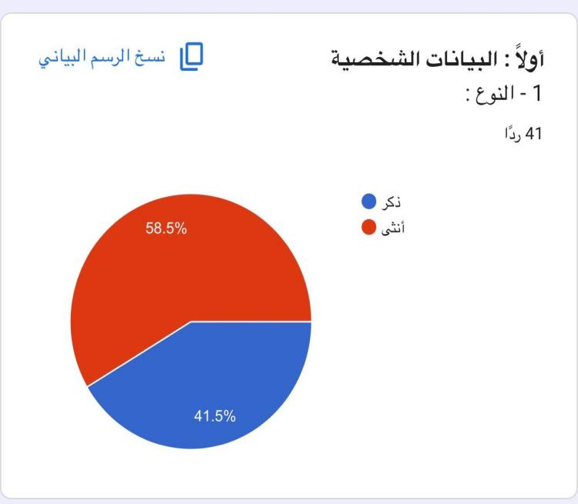
يعرض الشكل البياني الدائري الأول بيانات شخصية تتعلق بتوزيع المشاركين في الدراسة أو المسح حسب النوع، حيث بلغ العدد الإجمالي للمشاركين 41 ردًا وقد أظهر التوزيع تفوقًا واضحًا للإناث على الذكور في العينة المدروسة، إذ شكّلت الإناث النسبة الأكبر بما يعادل 58.5% من إجمالي المشاركين، بينما احتل الذكور النسبة الأصغر بنسبة 41.5%.
هذا التباين في التوزيع بين الجنسين يشير إلى أن العينة غير متوازنة تمامًا من حيث التمثيل النوعي، حيث تفوقت الإناث بفارق نسبي يبلغ حوالي 17 نقطة مئوية وعلى الرغم من أن الفارق ليس بالغ الاتساع، إلا أنه قد يؤثر على تعميم النتائج إذا كانت الدراسة تهدف إلى استخلاص استنتاجات تنطبق على المجتمع بأكمله، لأن تمثيل الذكور أقل من نصف العينة.
من الناحية المنهجية، يُنصح عادةً بالحصول على عينة متوازنة بين الجنسين أو على الأقل عينة تمثل التوزيع الحقيقي للمجتمع المستهدف، وذلك لتقليل أي تحيز محتمل قد ينشأ عن عدم التماثل في التوزيع ومع ذلك، فإن هذا التوزيع قد يكون مبررًا إذا كانت الدراسة تستهدف مجتمعًا نسائيًا بشكل أساسي، أو إذا كانت الظروف العملية حدت من مشاركة أحد الجنسين.
في الختام، يُعتبر هذا الشكل البياني نقطة انطلاق مهمة لفهم خصائص العينة المدروسة، ويُنصح بأخذ هذا التوزيع النوعي بعين الاعتبار عند تفسير نتائج الدراسة الأخرى وتحليل العلاقات بين المتغيرات المختلفة، لضمان قراءة دقيقة وموضوعية للبيانات.
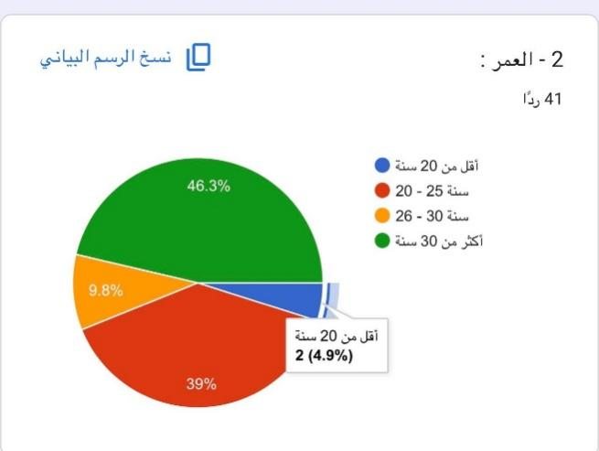
يُظهر الشكل البياني الدائري الثاني توزيع المشاركين البالغ عددهم 41 ردًا حسب الفئات العمرية المختلفة، وقد أظهرت النتائج تباينًا واضحًا في التوزيع بين الفئات العمرية الأربع وقد تصدرت فئة "أكثر من 30 سنة" الترتيب بفارق كبير، إذ شكّلت النسبة الأعلى بين جميع الفئات بنسبة 46.3%، مما يعني أن قرابة نصف المشاركين يتجاوز عمرهم الثلاثين عامًا.
وقد جاءت فئة "20 – 25 سنة" في المرتبة الثانية بنسبة 39%، وهي النسبة الثانية الأكبر في العينة، مما يشير إلى أن الغالبية العظمى من المشاركين (حوالي 85.3% مجتمعين) ينتمون إلى فئتين عمرتين فقط وإما فوق الثلاثين أو بين العشرين والخمسة والعشرين وأما فئة "26 – 30 سنة" فقد حلّت في المرتبة الثالثة بنسبة متواضعة تبلغ 9.8%، مما يعني أن هذه الفئة العمرية تمثل أقل من عُشر المشاركين، وهو ما يعكس وجود فجوة عمرية واضحة في هذه الشريحة.
وفي المقابل، جاءت فئة "أقل من 20 سنة" في المرتبة الأخيرة بنسبة ضئيلة للغاية تبلغ 4.9% فقط، أي ما يعادل شخصين فقط من إجمالي 41 مشاركًا وهذا التوزيع المائل يكشف عن غياب شبه تام للشباب دون العشرين عامًا في العينة المدروسة، وهو ما قد يُضعف قدرة الدراسة على تقديم رؤية شاملة تمثل مختلف الأعمار.
وبناءً على ما سبق، يمكن القول إن العينة تتسم بغلبة الفئات العمرية المتقدمة نسبيًا، وتحديدًا فئة "أكثر من 30 سنة" و"20 – 25 سنة"، بينما تعاني من ضعف التمثيل في الفئتين المتبقيتين ومن الناحية المنهجية، يُنصح بتوخي الحذر عند تعميم النتائج على المجتمع الأوسع، نظرًا لعدم التوازن في التوزيع العمري، كما يُنصح بإجراء دراسات لاحقة تضمن تمثيلًا أكثر توازنًا للفئات العمرية المختلفة، خاصة الفئتين الأقل تمثيلًا.
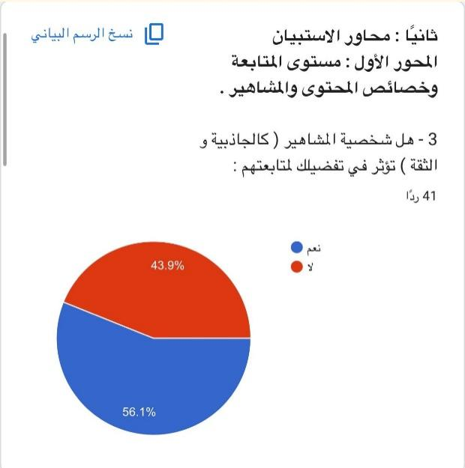
يُعنى الشكل البياني الدائري الثالث بالإجابة عن السؤال المتعلق بمدى تأثير شخصية المشاهير وثقتهم في تفضيل المتابعين لمتابعتهم، وقد شملت العينة 41 ردًا وقد أظهرت النتائج أن غالبية المشاركين يؤمنون بهذا التأثير، إذ أجاب 56.1% منهم بـ"نعم"، مما يعني أن أكثر من نصف المشاركين يرون أن شخصية المشاهير ودرجة الثقة التي يحظون بها تلعب دورًا محوريًا في جذب المتابعين وتحديد تفضيلاتهم.
وفي المقابل، أبدى 43.9% من المشاركين رأيًا مغايرًا بالإجابة بـ"لا"، وهي نسبة لا يستهان بها، إذ تمثل قرابة أربعة من كل عشرة مشاركين وهذا التقارب النسبي بين الإجابتين يكشف عن وجود انقسام واضح في الآراء حول هذا الموضوع، رغم تفوق الإجابة الإيجابية بفارق يبلغ حوالي 12 نقطة مئوية.
ومن الناحية التحليلية، يمكن تفسير هذه النتيجة من خلال عدة زوايا؛ فالأغلبية التي اختارت "نعم" قد تعكس إدراكًا عميقًا لدى المتابعين بأن العلاقة بين المشاهير وجمهورهم لا تقتصر على المحتوى فحسب، بل تتجاوزه إلى البُعد الشخصي والثقة المتبادلة، خاصة في ظل تزايد دور وسائل التواصل الاجتماعي التي تُبرز الجانب الإنساني للمشاهير وأما النسبة المهمة التي اختارت "لا"، فقد تعكس اعتقادًا بأن المتابعة تُحددها عوامل أخرى مثل جودة المحتوى أو الاهتمامات المشتركة بشكل أساسي، دون أن تكون الشخصية والثقة هي العوامل الحاسمة.
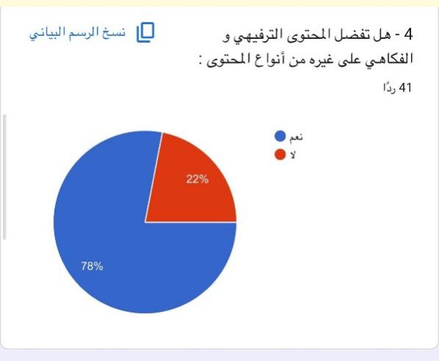
يُعنى الشكل البياني الدائري الرابع بالإجابة عن السؤال المتعلق بمدى تفضيل المشاركين للمحتوى الترفيهي والفكاهي على بقية أنواع المحتوى، وقد شملت العينة 41 ردًا. وقد أظهرت النتائج تفوقًا ساحقًا للإجابة الإيجابية، إذ أجاب 78% من المشاركين بـ"نعم"، مما يعني أن أربعة من كل خمسة مشاركين يُفضّلون المحتوى الترفيهي والفكاهي على الأنواع الأخرى من المحتوى.
وفي المقابل، جاءت نسبة المشاركين الذين اختاروا "لا" منخفضة للغاية، إذ لم تتجاوز 22%، وهو ما يعني أن أقل من ربع العينة لا يُعطي الأولوية لهذا النوع من المحتوى وهذا الفارق الكبير بين الإجابتين، والذي يبلغ 56 نقطة مئوية، يُعد مؤشرًا قويًا على أن المحتوى الترفيهي والفكاهي يحظى بشعبية جارفة بين المتابعين، ويُشكّل الخيار المفضل لدى الغالبية العظمى.
ومن الناحية التحليلية، يمكن تفسير هذه النتيجة بأن المحتوى الترفيهي والفكاهي يُلبي حاجة جوهرية لدى المتابعين تتمثل في التسلية والتخفيف من ضغوط الحياة اليومية، خاصة في ظل الظروف المعاصرة التي تزداد فيها الضغوط النفسية والاجتماعية وكما أن هذا النوع من المحتوى يتميز بقابليته العالية للانتشار والتفاعل، مما يجعله أكثر جاذبية للمتابعين الذين يبحثون عن تجربة ترفيهية سريعة وممتعة.
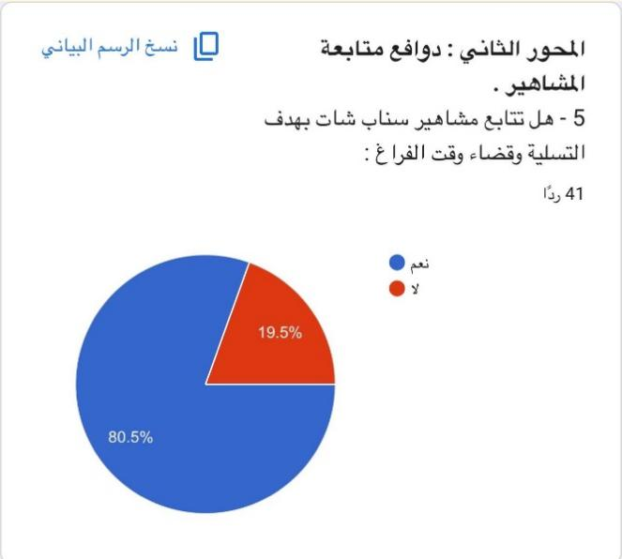
يُعنى الشكل البياني الدائري الخامس بالإجابة عن السؤال المتعلق بمدى اتباع المشاركين لمشاهير سناب شات بهدف التسلية وقضاء وقت الفراغ، وقد شملت العينة 41 ردًا وقد أظهرت النتائج تفوقًا ساحقًا للإجابة الإيجابية، إذ أجاب 80.5% من المشاركين بـ"نعم"، مما يعني أن ثمانية من كل عشرة مشاركين يتابعون المشاهير على منصة سناب شات بهدف التسلية وملء أوقات فراغهم.
وفي المقابل، جاءت نسبة المشاركين الذين اختاروا "لا" منخفضة جدًا، إذ لم تتجاوز 19.5%، وهو ما يعني أن أقل من خُمس العينة لا يُعطي هذا الهدف الأولوية في متابعتهم وهذا الفارق الهائل بين الإجابتين، والذي يبلغ 61 نقطة مئوية، يُعد مؤشرًا قويًا على أن التسلية وقضاء وقت الفراغ يُشكّلان الدافع الرئيسي والأساسي وراء متابعة المشاهير على سناب شات لدى الغالبية العظمى من المتابعين.
ومن الناحية التحليلية، يمكن تفسير هذه النتيجة بأن منصة سناب شات تتميز بطبيعتها المرئية والتفاعلية السريعة، مما يجعلها بيئة مثالية لتقديم المحتوى الترفيهي الخفيف الذي يُلبي حاجة المتابعين في أوقات فراغهم وكما أن طبيعة المحتوى القصير والمباشر على المنصة تُسهم في جعل تجربة المتابعة ممتعة وسهلة الاستهلاك، دون الحاجة إلى تركيز أو جهد عقلي كبير.
وبالتالي، يمكن القول إن هذه النتيجة تُقدّم دليلًا قاطعًا على أن المشاهير والمؤثرين الذين يُركّزون على إنتاج محتوى ترفيهي ممتع وخفيف على منصة سناب شات يملكون فرصة استثنائية لجذب جمهور واسع وبناء تفاعل قوي مع متابعيهم ويُنصح المشاهير بأن يكونوا على دراية تامة بهذا الدافع الجوهري لدى متابعيهم، وأن يُصمّموا محتواهم بما يتناسب مع توقعات الجمهور الباحث عن التسلية والترفيه، مع الحفاظ على الجودة والابتكار لضمان استمرارية الاهتمام وولاء المتابعين.
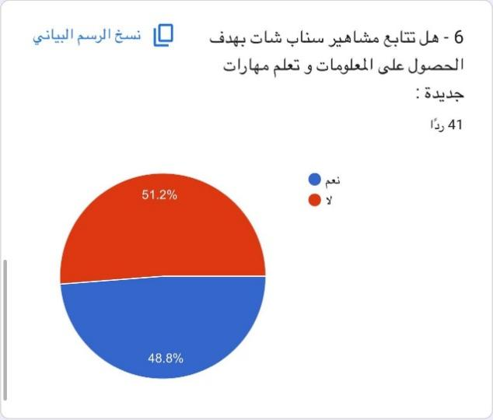
يُعنى الشكل البياني الدائري السادس بالإجابة عن السؤال المتعلق بمدى اتباع المشاركين لمشاهير سناب شات بهدف الحصول على معلومات ومهارات جديدة، وقد شملت العينة 41 ردًا وقد أظهرت النتائج توازنًا نسبيًا بين الإجابتين، إذ أجاب 48.8% من المشاركين بـ "نعم"، بينما اختار 51.2% الإجابة بـ "لا"، مما يعني أن الفارق بين الجانبين ضئيل للغاية ولا يتجاوز 2.4 نقطة مئوية.
هذا التقارب الشديد في النسب يكشف عن انقسام واضح في دوافع المتابعين حول هذا الهدف التعليمي والمعرفي، فنصف العينة تقريبًا يرى أن متابعة المشاهير على سناب شات تُسهم في اكتساب معلومات ومهارات جديدة، بينما يعتقد النصف الآخر عكس ذلك وعند مقارنة هذه النتيجة بالشكل البياني السابق الذي أظهر أن 80.5% من المشاركين يتابعون المشاهير بهدف التسلية، يتضح جليًا أن الدافع الترفيهي يتفوق بشكل كبير على الدافع التعليمي في متابعة المشاهير على هذه المنصة.
ومن الناحية التحليلية، يمكن تفسير هذه النتيجة بأن محتوى سناب شات يتميز بطبيعته القصيرة والسريعة، مما يجعله أقل ملاءمة لتقديم محتوى تعليمي عميق مقارنة بمنصات أخرى مثل يوتيوب أو منصات التدوين، حيث يتوفر مساحة أكبر للشرح والتفصيل وكما أن المشاهير على سناب شات قد يكونون أكثر ميلًا لتقديم محتوى ترفيهي خفيف يُلبي توقعات المتابعين الباحثين عن التسلية، بدلًا من المحتوى التعليمي المكثف.
وبالتالي، يمكن القول إن هذه النتيجة تُقدّم دليلًا على أن منصة سناب شات لا تُعتبر بيئة مثالية للتعلم واكتساب المهارات بالنسبة لغالبية المتابعين، وأن الدور التعليمي للمشاهير على هذه المنصة يظل محدودًا مقارنة بدورهم الترفيهي ويُنصح المشاهير الراغبين في تقديم محتوى تعليمي بأن يُركّزوا على تبسيط المعلومات وتقديمها بأسلوب جذاب ومبسط يناسب طبيعة المنصة، مع الاستفادة من ميزاتها التفاعلية لتعزيز تجربة التعلم لدى المتابعين المهتمين بهذا الجانب.
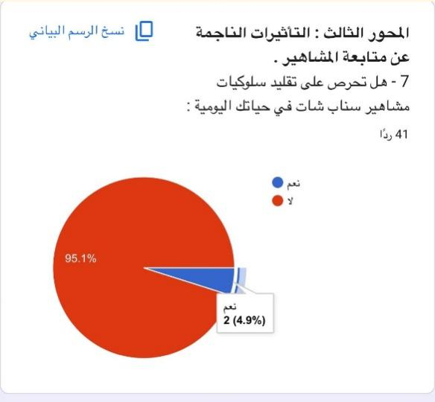
يُعنى الشكل البياني الدائري السابع بالإجابة عن السؤال المتعلق بمدى تأثير متابعة مشاهير سناب شات على تقليد سلوكياتهم في الحياة اليومية، وقد شملت العينة 41 ردًا وقد أظهرت النتائج تفوقًا ساحقًا للإجابة السلبية، إذ أجاب 95.1% من المشاركين بـ "لا"، مما يعني أن أغلبية ساحقة تقترب من الإجماع لا تتأثر بمشاهير سناب شات في تقليد سلوكياتهم اليومية.
وفي المقابل، جاءت نسبة المشاركين الذين أجابوا بـ "نعم" ضئيلة للغاية، إذ لم تتجاوز 4.9% فقط، وهو ما يعادل شخصين فقط من إجمالي 41 مشاركًا وهذا الفارق الهائل بين الإجابتين، والذي يبلغ 90.2 نقطة مئوية، يُعد مؤشرًا قاطعًا على أن متابعة المشاهير على سناب شات لا تترجم إلى تقليد سلوكي في الحياة الواقعية لدى الغالبية العظمى من المتابعين.
ومن الناحية التحليلية، يمكن تفسير هذه النتيجة بعدة عوامل؛ فمن المحتمل أن يكون المتابعون يُدركون الفارق الكبير بين المحتوى الافتراضي الذي يُقدمه المشاهير وبين واقعهم اليومي، مما يجعلهم يتعاملون مع هذا المحتوى بمنظور ترفيهي بحت دون أن يُطبّقوه فعليًا وكما أن طبيعة المحتوى على سناب شات، الذي يتميز بكونه سريعًا وعابرًا، قد لا يُتيح للمتابعين فرصة كافية للتأثر العميق أو تبني سلوكيات جديدة.
وبالتالي، يمكن القول إن هذه النتيجة تُقدّم دليلًا قويًا على أن تأثير المشاهير على سلوكيات المتابعين اليومية يظل محدودًا للغاية على منصة سناب شات، وأن المتابعين يتعاملون مع هذا المحتوى بدرجة عالية من الوعي والتمييز. ومع ذلك، فإن النسبة الضئيلة التي أجابت بـ "نعم" (4.9%) تُبقي الباب مفتوحًا لإمكانية وجود تأثير سلوكي لدى شريحة محدودة من المتابعين، وهو ما يستحق الاهتمام والدراسة المستقبلية لفهم خصائص هذه الشريحة ودوافعها.
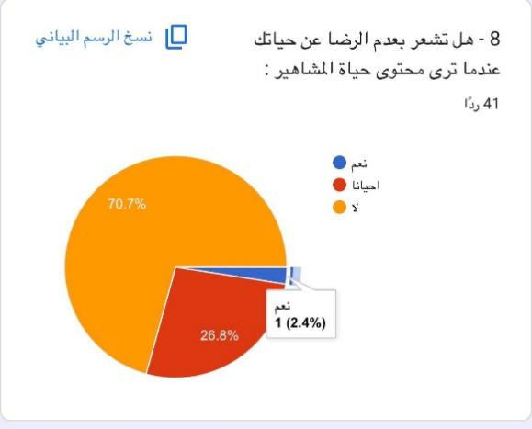
يُعنى الشكل البياني الدائري الثامن بالإجابة عن السؤال المتعلق بمدى شعور المشاركين بعدم الرضا عن حياتهم عند رؤية محتوى حياة المشاهير، وقد شملت العينة 41 ردًا وقد أظهرت النتائج تفوقًا ساحقًا للإجابة السلبية، إذ أجاب 70.7% من المشاركين بـ "لا"، مما يعني أن سبعة من كل عشرة مشاركين لا يشعرون بعدم الرضا عن حياتهم عند مشاهدة محتوى المشاهير.
وفي المقابل، جاءت نسبة المشاركين الذين أجابوا بـ"أحيانًا" في المرتبة الثانية بنسبة 26.8%، وهي نسبة لا يستهان بها، إذ تمثل قرابة ربع العينة وأما نسبة المشاركين الذين أجابوا بـ"نعم" فكانت ضئيلة للغاية، إذ لم تتجاوز 2.4% فقط، وهو ما يعادل شخصًا واحدًا من إجمالي 41 مشاركًا.
ومن الناحية التحليلية، يمكن تفسير هذه النتيجة بأن الغالبية العظمى من المتابعين يتعاملون مع محتوى حياة المشاهير بمنظور واقعي وناضج، إذ يدركون أن ما يُعرض على وسائل التواصل الاجتماعي يُمثّل جانبًا مُصاغًا ومُختارًا من حياة المشاهير، وليس الصورة الكاملة وكما أن النسبة المعقولة التي أجابت بـ"أحيانًا" (26.8%) تُشير إلى أن هناك شريحة من المتابعين قد تتأثر مؤقتًا أو في بعض المواقف بمحتوى حياة المشاهير، دون أن يكون هذا التأثير دائمًا أو مُسيطرًا.
وبالتالي، يمكن القول إن هذه النتيجة تُقدّم دليلًا على أن تأثير محتوى حياة المشاهير على مستوى الرضا عن الحياة لدى المتابعين يظل محدودًا بشكل عام، وأن المتابعين يتمتعون بدرجة جيدة من الوعي والنضج في التعامل مع هذا النوع من المحتوى ومع ذلك، فإن وجود نسبة تقترب من الربع تشعر بعدم الرضا أحيانًا يستدعي الانتباه، خاصة في ظل تزايد المحتوى الذي يُبرز الجوانب المثالية والفاخرة لحياة المشاهير، مما قد يُسهم في خلق مقارنات غير عادلة لدى بعض المتابعين ويُنصح بضرورة تعزيز الوعي الإعلامي لدى المتابعين، وتشجيع المشاهير على تقديم محتوى أكثر واقعية وصدقًا يُسهم في بناء علاقة صحية بينهم وبين جمهورهم.
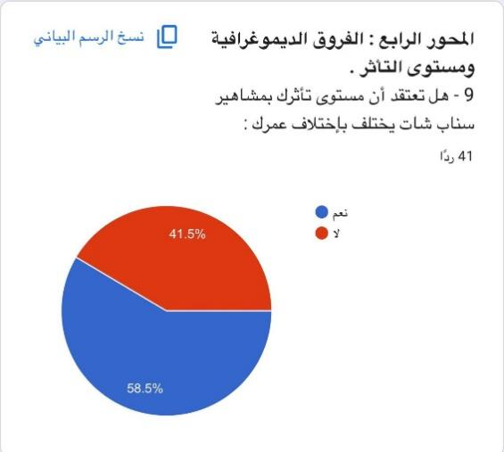
يُعنى الشكل البياني الدائري التاسع بالإجابة عن السؤال المتعلق بمدى اعتقاد المشاركين بأن مستوى تأثير مشاهير سناب شات يختلف باختلاف أعمارهم، وقد شملت العينة 41 ردًا وقد أظهرت النتائج تفوقًا واضحًا للإجابة الإيجابية، إذ أجاب 58.5% من المشاركين بـ "نعم"، مما يعني أن أكثر من نصف المشاركين يرون أن العمر عامل مؤثر في تحديد مستوى تأثير المشاهير على منصة سناب شات.
وفي المقابل، جاءت نسبة المشاركين الذين اختاروا "لا" بنسبة 41.5%، وهي نسبة لا يستهان بها، إذ تمثل قرابة أربعة من كل عشرة مشاركين وهذا التقارب النسبي بين الإجابتين، مع تفوق الإجابة الإيجابية بفارق يبلغ 17 نقطة مئوية، يكشف عن وجود توجه عام لدى الأغلبية نحو ربط العمر بالتأثير، دون أن يكون هذا التوجه حاسمًا أو متفقًا عليه بالإجماع.
ومن الناحية التحليلية، يمكن تفسير هذه النتيجة بأن المتابعين يدركون أن الفئات العمرية المختلفة للمشاهير تُقدّم محتوى يتناسب مع اهتمامات وقيم جمهورها، فالمشاهير الأصغر سنًا قد يكونون أكثر تأثيرًا في فئة الشباب نظرًا لقربهم العمري وتشابه اهتماماتهم، بينما قد يكون المشاهير الأكبر سنًا أكثر تأثيرًا في فئات عمرية أخرى تبحث عن الخبرة والنضج وكما أن النسبة المهمة التي اختارت "لا" قد تعكس اعتقادًا بأن التأثير لا يُحدده العمر بقدر ما يُحدده المحتوى وجودة التفاعل مع الجمهور بغض النظر عن العمر.
وبالتالي، يمكن القول إن هذه النتيجة تُقدّم دليلًا على أن العمر يُعتبر عاملًا مؤثرًا في مستوى تأثير المشاهير على سناب شات بالنسبة لأغلبية المتابعين، لكنه ليس العامل الوحيد أو الحاسم. ويُنصح المشاهير والمؤثرين بأن يأخذوا بعين الاعتبار خصائص جمهورهم المستهدف من حيث العمر عند تصميم محتواهم، وأن يستثمروا في بناء علاقة حقيقية مع متابعيهم تعتمد على الصدق والتفاعل، بغض النظر عن الفئة العمرية التي ينتمون إليها.
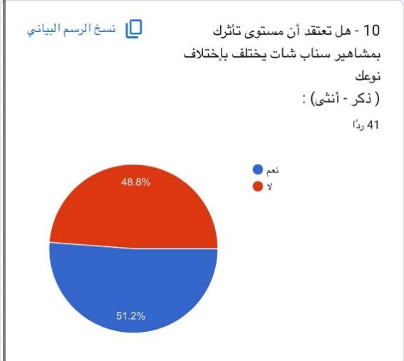
يُعنى الشكل البياني الدائري العاشر بالإجابة عن السؤال المتعلق بمدى اعتقاد المشاركين بأن مستوى تأثير مشاهير سناب شات يختلف باختلاف نوع المتابع (ذكر أو أنثى)، وقد شملت العينة 41 ردًا وقد أظهرت النتائج توازنًا شبه كامل بين الإجابتين، إذ أجاب 51.2% من المشاركين بـ "نعم"، بينما اختار 48.8% الإجابة بـ "لا"، مما يعني أن الفارق بين الجانبين ضئيل للغاية ولا يتجاوز 2.4 نقاط مئوية.
هذا التقارب الشديد يكشف عن انقسام واضح في الآراء حول العلاقة بين نوع المتابع ومستوى تأثير المشاهير، فنصف العينة تقريبًا يرى أن هناك اختلافًا في التأثير بين الذكور والإناث، بينما يعتقد النصف الآخر عكس ذلك وعند مقارنة هذه النتيجة بالشكل البياني التاسع الذي أظهر أن 58.5% يرون أن العمر يؤثر في مستوى التأثير، يتضح أن المشاركين يميلون أكثر إلى ربط العمر بالتأثير مقارنة بنوع المتابع.
ومن الناحية التحليلية، يمكن تفسير هذا الانقسام بأن بعض المتابعين يدركون أن اهتمامات الذكور والإناث قد تختلف، مما يؤدي إلى تفضيل محتوى مشاهير معينين بناءً على النوع، بينما يرى آخرون أن التأثير يتجاوز الحدود الجندرية ويعتمد على جودة المحتوى والتفاعل مع الجمهور بغض النظر عن النوع وكما أن النتيجة قد تعكس تطورًا في فهم المتابعين لطبيعة التأثير الرقمي، حيث أصبحوا يدركون أن العوامل الفردية والشخصية تلعب دورًا أكبر من العوامل الجندرية في تحديد مستوى التأثير.
وبالتالي، يمكن القول إن هذه النتيجة تُقدّم دليلًا على أن النوع لا يُعتبر عاملًا حاسمًا في مستوى تأثير المشاهير على سناب شات بالنسبة لغالبية المتابعين، وأن التأثير يظل مفهومًا مرنًا يتأثر بعوامل متعددة أبرزها المحتوى والشخصية والتفاعل مع الجمهور. ويُنصح المشاهير والمؤثرين بأن لا يقتصروا على استهداف جمهور معين بناءً على النوع، بل أن يُركّزوا على بناء محتوى جذاب يستجيب لاهتمامات متنوعة ويُلبي توقعات مختلف الفئات من المتابعين.

النتائج العامة للدراسة
- أظهرت النتائج أن 80.5 %من المشاركين يتابعون مشاهير سناب شات بهدف التسلية وقضاء وقت الفراغ، مما يجعل الترفيه الدافع الأقوى والأكثر حضوراً في استخدام المنصة، ويعكس طبيعة سناب شات كبيئة رقمية ترفيهية بامتياز.
- أفاد 78 %من العينة بأنهم يفضلون المحتوى الترفيهي والفكاهي على غيره من أنواع المحتوى، مما يعزز الاتجاه العام نحو الاستهلاك الترفيهي ويُعدّ مؤشراً قوياً لمنتجي المحتوى بضرورة الاستثمار في هذا الجانب لضمان تفاعل أوسع.
- أكد 56.1 %من المشاركين أن شخصية المشاهير (الجاذبية والثقة) تؤثر في قرارهم بالمتابعة، مما يشير إلى أن الجمهور يدمج بين المضمون والسمات الشخصية للنجم في تشكيل تفضيلاته، وأن العلاقة بين المتابع والمشهور تتجاوز المحتوى إلى البعد الشخصي.
- أظهرت النتائج أن 95.1 %من المشاركين لا يحرصون على تقليد سلوكيات مشاهير سناب شات في حياتهم اليومية، مما يكشف عن قطيعة واضحة بين الاستهلاك الرقمي للمحتوى والتأثر السلوكي العملي، ويعكس وعياً ذاتياً بالفصل بين المتعة الرقمية والسلوك الواقعي.
- رغم المناعة النفسية العامة، أفاد 26.8% من المشاركين بأنهم يشعرون أحياناً بعدم الرضا عن حياتهم عند مشاهدة محتوى حياة المشاهير، مما يشير إلى وجود تأثير نفسي متقطع وغير دائم لدى ربع العينة، يستدعي الانتباه إلى الآثار التراكمية للاستهلاك اليومي.
- انقسمت العينة بشكل شبه متساوٍ حول متابعة المشاهير بهدف الحصول على المعلومات وتعلم مهارات جديدة، حيث أيد 51.2 %هذا الدافع مقابل 48.8% نفوه، مما يعكس أن سناب شات تُنظر إليها كمنصة ترفيهية في المقام الأول، مع وجود شريحة معتبرة تستخدمها بشكل مزدوج (ترفيه + معرفة).
- تتمركز الغالبية العظمى من المشاركين في فئتين عمريتين رئيسيتين %46.3 في فئة (20-25 سنة) و%39 في فئة (أكثر من 30 سنة)، بينما تضاءل تمثيل الفئة المتوسطة (26-30 سنة) إلى 9.8 %فقط، مما يكشف عن انقسام شبه حاد في العينة بين الشباب الجامعي ومن تجاوزوا الثلاثين.
- استحوذت فئة الإناث على النسبة الأكبر من المشاركين بنسبة 58.5 %مقابل41.5 %للذكور، مما يعكس حضوراً نسائياً أكثر بروزاً في المشاركة، ويُحذّر من ضرورة الحذر عند تعميم النتائج على مستوى مجتمعي أوسع نظراً لعدم التوازن الجندري الكامل.
- أظهرت النتائج أن المشاركين منقسمون حول تأثير العمر والجنس على مستوى التأثر بالمشاهير؛ حيث نفى 58.5% تأثير العمر بينما أقرّ به 41.5%، وانقسمت الآراء حول الجنس بشكل شبه متساوٍ (%51.2 مقابل %48.8)، مما يشير إلى أن التأثر بالمشاهير يُنظر إليه كظاهرة فردية أكثر منها ظاهرة ديموغرافية محسومة.
- يُعدّ عدد المشاركين (41 فرداً) محدوداً نسبياً، مما يجعل النتائج استكشافية في طبيعتها ويستدعي الحذر عند تعميمها على مجتمع أوسع، ويُوصّي بضرورة إجراء اختبارات إحصائية للدلالة وتوسيع العينة في دراسات مستقبلية لتشمل فئات عمرية ومهنية أكثر تنوعاً.

خاتمة
تناولت هذه الدراسة موضوعاً بالغ الأهمية في ظل التحولات الرقمية المتسارعة التي يشهدها المجتمع السعودي، يتمثل في تأثير حياة المشاهير عبر منصات التواصل الاجتماعي، وتحديداً منصة "سناب شات"، على سلوكيات المتابعين من فئة الشباب والطلاب الجامعي في المنطقة الشرقية من المملكة العربية السعودية وقد سعت الدراسة، من خلال إطارها النظري المستند إلى نظرية التأثير الإعلامي، ومنهجيتها الوصفية التحليلية، إلى الكشف عن طبيعة العلاقة بين متابعة محتوى المشاهير اليومي وبين الأبعاد الشرائية والاجتماعية والنفسية لسلوك المتابعين.
وقد أفضت نتائج الدراسة الاستطلاعية إلى صورة تتسم بالتعقيد وعدم الخطية، فبينما تبين أن الدافع الترفيهي يمثل المحرك الأساسي والأكثر حضوراً في متابعة مشاهير سناب شات، وأن شخصية المشاهير وجاذبيتهم تلعب دوراً في تشكيل قرار المتابعة، فإن هذا التأثير لم يمتد بالقدر ذاته إلى مستوى السلوك العملي اليومي للمتابعين، إذ عبّرت الغالبية العظمى من العينة عن عدم حرصها على تقليد سلوكيات المشاهير، كما أبدت مناعة نفسية نسبية تجاه المقارنة الاجتماعية السلبية وغير أن الدراسة كشفت في الوقت نفسه عن وجود شريحة معتبرة من المتابعين تتأثر بشكل متقطع من الناحية النفسية، مما يشير إلى أن أثر هذه المتابعة، وإن لم يكن ظاهراً وحاسماً، إلا أنه قائم وقابل للتراكم على المدى البعيد، ويستحق مزيداً من الرصد والدراسة.
وتؤكد هذه النتائج، في مجملها، على الطبيعة المزدوجة لظاهرة متابعة المشاهير؛ فهي من جهة تمثل ممارسة استهلاكية ترفيهية بالدرجة الأولى تتسق مع طبيعة المنصة ذاتها، ومن جهة أخرى تحمل في طياتها إمكانية تأثير نفسي واجتماعي خفي لا يعترف به المتابعون دائماً بشكل واعٍ، مما يستدعي عدم الاكتفاء بالتقرير الذاتي المباشر عند دراسة هذه الظاهرة مستقبلاً.
وتقر الدراسة الحالية بعدد من المحددات المنهجية، أبرزها محدودية حجم العينة (41 مفردة) كونها عينة استطلاعية أولية، مما يجعل النتائج ذات طابع استكشافي لا يجوز تعميمه على مجتمع الدراسة الأوسع دون إخضاعه لاختبارات الدلالة الإحصائية اللازمة، إضافة إلى الاعتماد على أداة التقرير الذاتي التي قد تتأثر بعامل الرغبة الاجتماعية، لا سيما في الأسئلة المتعلقة بالتقليد السلوكي وعدم الرضا عن الحياة.
وعليه، توصي الدراسة بتوسيع نطاق العينة في البحوث المستقبلية لتشمل أعداداً أكبر وأكثر تنوعاً من الناحيتين العمرية والجندرية، بما يتيح إجراء تحليلات إحصائية استدلالية دقيقة واختبار الفروق بين المتغيرات الديموغرافية بشكل موثوق وكما توصي بتوظيف أدوات بحثية نوعية مكملة، كالمقابلات المعمقة، لفهم الدوافع والتأثيرات الكامنة التي يصعب الكشف عنها عبر الاستبيان وحده، وبضرورة توسيع نطاق الدراسة مستقبلاً ليشمل منصات تواصل اجتماعي أخرى ومقارنة تأثيرها بتأثير سناب شات.
وأخيراً، توصي الدراسة :
- صناع المحتوى والمشاهير أنفسهم، والجهات التنظيمية والتربوية، بالعمل على نشر الوعي بأهمية الاستهلاك الرقمي الواعي والمتوازن لدى فئة الشباب.
- تعزيز الاستفادة الإيجابية من هذه المنصات والتقليل من آثارها النفسية والاجتماعية السلبية المحتملة.

المراجع

أولاً: الدراسات السابقة
- بسمة عتقان السلمي، وجدان عبد الرحمن المطيري. (2023). تأثير المحتوى المرئي لمشاهير وسائل التواصل الاجتماعي على النشاط السياحي للأسر السعودية. (مجلة العلوم التربوية والانسانية)جدة.
- العتيبي، سلطانه محمد مطلق. (2022). الآثار النفسية والاجتماعية من متابعة مشاهير التواصل الاجتماعي وعلاقتها ببعض المتغيرات. (المنظومة)الطائف.
- شيماء سمير، محمد معوض إبراهيم، وآخرون. (2024). تأثير متابعة الشباب الجامعي لصفحات مشاهير مواقع التواصل الاجتماعي على درجة رضاهم عن الحياة. (المجلة العلمية لكلية التربية النوعية)جامعة دمياط.
- العتيبي، محمد مسعد طلق، وآخرون. (2023). الآثار الناجمة عن الإفراط في متابعة مشاهير السناب شات على الشباب السعودي الجامعي: دراسة التفاعلات شبه الاجتماعية وتأثيراتها الإدراكية والعاطفية والسلوكية. (مجلة اتحاد الجامعات العربية لبحوث الإعلام وتكنولوجيا الاتصال)جدة.
- رزان محمد الجيزاني، أمل عبد الرزاق سلامة. (2024). العلاقة بين متابعة الأزواج السعوديين لمشاهير سناب شات والتماسك الأسري. (المجلة الدولية للعلوم الإنسانية والاجتماعية)جدة.
- غريب، محمد علي محمد، وعبد الظاهر، وجدي حلمي عيد. (2017). الآثار النفسية والاجتماعية لتعرض الشباب الجامعي السعودي والمصري للسناب شات كأحد قنوات التواصل الاجتماعي. (مجلة بحوث العلاقات العامة الشرق الأوسط).
- Lajnef, K. (2023). Exploring the impact of social media influencers' characteristics on adolescents' behavior using cognitive mapping technique. (Unpublished study)Tunisia.
- ليث جازم عبد الله غالب، . (2025). استخدام المشاهير في حملات التسويق الاجتماعي وتأثيرها في سلوك الجمهور المستهدف. (مجلة العلوم التربوية والدراسات الانسانية)اليمن.
- مي وليد سلامة. (2020). إعلانات المؤثرين عبر وسائل التواصل الاجتماعي وعلاقتها بالسلوك الشرائي لدى الشباب الجامعي السعودي. (المجلة العلمية لبحوث العلاقات العامة والاعلان)السعودية.
- هيثم محمد يونس. (2020).تعرض الشباب الجامعي السعودي لإعلانات مؤثري وسائل التواصل الاجتماعي وعلاقته بمستويات استجابتهم الشرائية. (المجلة العربية لبحوث الاعلام والاتصال).
- جيهان المخفي، سلمى قزي. (2023). صناعة المشاهير عبر منصات التواصل الاجتماعي من وجهة نظر المؤثرين. الجزائر.
- تامر سالم يحيى، إبراهيم محمد القزيري. (2024). تأثير ظاهرة المشاهير الإعلاميين على القيم المجتمعية والثقافة الشعبية. (مجلة كلية الفنون والاعلام) ليبيا.
- أفنان بنت محمد ناجي شيخ. (2024). تأثير مشاهير مواقع التواصل الاجتماعي على المجتمع المسلم. (مجلة كلية الشريعة والقانون)رابغ المملكة العربية السعودية.
ثانياً: المراجع النظرية والمنهجية
- برنامج مقياس نظريات الاتصال الجماهيري. (بدون تاريخ). نظريات التأثير الأعلامي. تم الاسترجاع من: https://aboubspace.weebly.com/
- المنهج الوصفي التحليلي. (مبتعث للدراسات والاستشارات الاكاديمية).
- العينة العشوائية.
- الاستبيان الإلكتروني كأداة لجمع البيانات من المجتمع الافتراضي. (2023). الحوار الثقافي : https://asjp.cerist.dz/en/article/216142
- كيفية إعداد استمارة الاستبيان. (بدون تاريخ). مبتعث للدراسات والاستشارات الأكاديمية. تم الاسترجاع من: https://www.mobt3ath.com/dets.php?page=195&title= كيفية_إعداد_استمارة_الاستبيان
- الاستبيان: أنواعه ومميزاته وعيوبه في البحث العلمي. (2026). المنارة. تم الاسترجاع من: https://www.manaraa.com/post/5028/ الاستبيان: -أنواعه-ومميزاته-وعيوبه-في-البحث-العلمي-
- الملاحظةالعلمية،بلوفة،(2024).الناصرية، Pages253-261. https://asjp.cerist.dz/en/article/258026
- منهجية تحديد نوع وحجم العينة في البحوث العلمية. الكاتب : رزقي خليفي . هجيرة شيقارة .(2017). معارف، Pages 280-294. https://asjp.cerist.dz/en/article/92733

الملاحق

إستبيان الكتروني حول: تأثير حياة المشاهير عبر منصة سناب شات على سلوكيات المتابعين
أقدم لكم استبيانا يهدف الى جمع البيانات والمعلومات اللازمة للدراسة الموسومة ب (تأثير حياة المشاهير عبر منصة سناب شات على سلوكيات المتابعين) وذلك في إطار استكمال متطلبات البحث العلمي.
أرجو التفضل بالإجابة على جميع فقرات الاستبيان بكل موضوعية ودقة، حيث إن إجاباتكم ستستخدم لأغراض البحث العلمي فقط ولن تستخدم لأي غرض آخر مع التأكيد على أن البيانات ستعالج بإحصائية سرية تامة.
شاكرة لكم حسن تعاونكم.
أولاً: البيانات الشخصية
- النوع:
- ذكر
- أنثى
- العمر:
- أقل من 20 سنة
- 20 - 25 سنة
- 26 - 30 سنة
- أكثر من 30 سنة
ثانيًا: محاور الاستبيان
المحور الأول: مستوى المتابعة وخصائص المحتوى والمشاهير.
- هل شخصية المشاهير (كالجاذبية والثقة) تؤثر في تفضيلك لمتابعتهم:
- نعم
- لا
- هل تفضل المحتوى الترفيهي والفكاهي على غيره من أنواع المحتوى:
- نعم
- لا
المحور الثاني: دوافع متابعة المشاهير.
- هل تتابع مشاهير سناب شات بهدف التسلية وقضاء وقت الفراغ:
- نعم
- لا
- هل تتابع مشاهير سناب شات بهدف الحصول على المعلومات وتعلم مهارات جديدة:
- نعم
- لا
المحور الثالث: التأثيرات الناجمة عن متابعة المشاهير.
- هل تحرص على تقليد سلوكيات مشاهير سناب شات في حياتك اليومية:
- نعم
- لا
- هل تشعر بعدم الرضا عن حياتك عندما ترى محتوى حياة المشاهير:
- نعم
- احيانا
- لا
المحور الرابع: الفروق الديموغرافية ومستوى التأثر.
- هل تعتقد أن مستوى تأثرك بمشاهير سناب شات يختلف باختلاف عمرك:
- نعم
- لا
- هل تعتقد أن مستوى تأثرك بمشاهير سناب شات يختلف باختلاف نوعك
- نعم
- لا

